**Unit 2 Colours Period Five 同步练习**

一、请将正确的图与英文单词连线

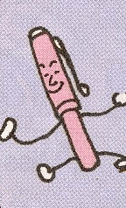 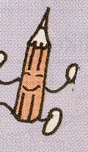 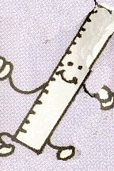  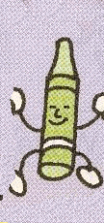

**crayon pen pencil ruler eraser**

二、书写小能手。（写出从A到D的大小写字母）

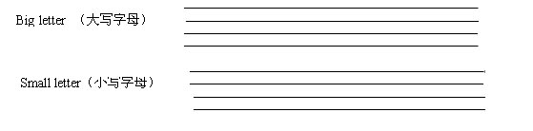

答案：略